# Expectativas de inflación por grupo de analista

La encuesta de expectativas macroeconómicas levantada por el banco central de la república dominicana, dentro de las 4 variables a distintos horizontes que son levantadas en las encuestas, incluye las expectativas de inflación en los próximos 12 meses que tienen los analistas económicos. Dentro de los analistas que participan en las encuestas, se encuentran los que pertenecientes a bancos, consultores, organismos multilaterales y el subgrupo de otros, en lo que están los economistas, puestos de bolsas, académicos y empresas.

Evolución de las expectativas (promedio) por grupo de analista:

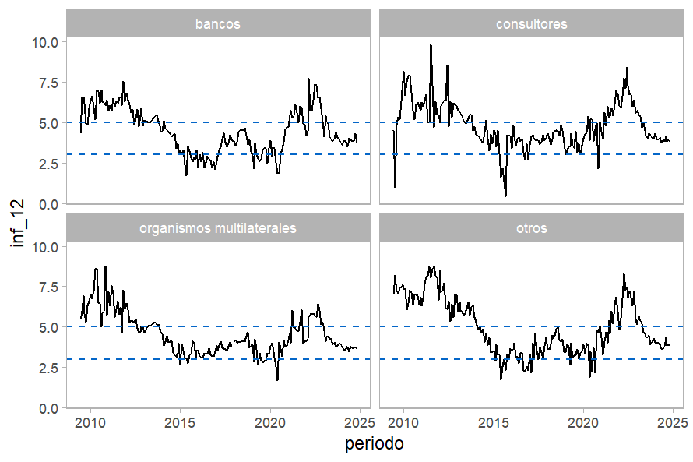

## Comparación media:

### Análisis de varianza:

### Resultado de anova:

El análisis de varianza (ANOVA) arrojó un valor-p de 0.00383, lo cual es inferior al umbral convencional de significancia estadística del 5% (α = 0.05). En consecuencia, se rechaza la hipótesis nula que plantea la igualdad de medias entre los grupos evaluados.

Este resultado proporciona evidencia estadísticamente significativa para afirmar que al menos uno de los grupos institucionales presenta una expectativa de inflación a 12 meses distinta en comparación con los demás. No obstante, el ANOVA no identifica específicamente qué grupos difieren entre sí, por lo que fue necesario aplicar una prueba post-hoc para determinar en qué pares de grupos se encuentran estas diferencias.

### Prueba de turkey:

Tras identificar diferencias globales mediante el ANOVA, se aplicó la prueba de comparaciones múltiples de Tukey con el objetivo de determinar qué grupos difieren significativamente entre sí en cuanto a sus expectativas de inflación a 12 meses.

Los resultados muestran que:

* El grupo "Otros" presenta expectativas significativamente más altas que los Bancos, con una diferencia promedio de 0.47 puntos porcentuales y un intervalo de confianza del 95% que va de 0.08 a 0.85. Esta diferencia es estadísticamente significativa con un valor-p ajustado de 0.0099.
* Asimismo, "Otros" supera a los Organismos Multilaterales, con una diferencia promedio de 0.45 puntos porcentuales, y un intervalo de confianza de [0.0684, 0.8402], siendo también significativa (p adj = 0.0134).

Estas evidencias sugieren que el grupo "Otros" percibe un entorno inflacionario más elevado que el proyectado por instituciones del sistema financiero o multilateral.

En contraste, las demás comparaciones entre grupos no arrojaron diferencias estadísticamente significativas. Específicamente, no se observaron diferencias robustas entre Consultores, Bancos, Organismos Multilaterales ni entre estos y el grupo "Otros". En todos estos casos, los intervalos de confianza incluyen el valor cero, lo cual implica que las diferencias observadas podrían deberse al azar.

### Comportamiento general de las expectativas de inflación de los analistas:

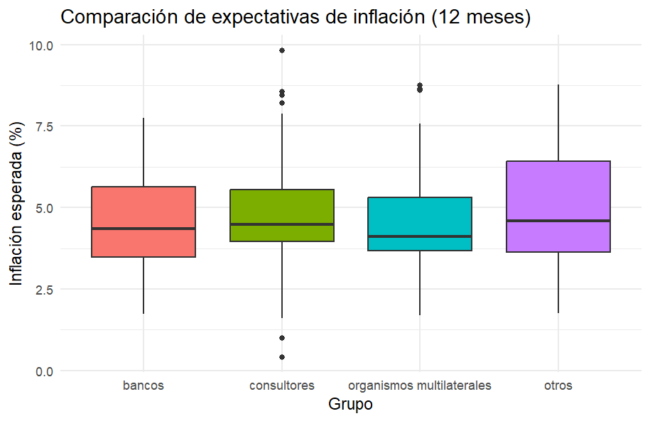

Se observa que el grupo "otros" presenta la mediana de expectativas más alta, en torno al 4.5 %. Además, exhibe una mayor dispersión que el resto de los grupos, lo cual sugiere una mayor heterogeneidad en las percepciones inflacionarias dentro de este segmento. También se registran varios valores extremos, indicando que algunos agentes en este grupo esperan niveles de inflación considerablemente superiores al promedio.

En contraste, los grupos de bancos, consultores y organismos multilaterales presentan medianas de inflación esperada más bajas, cercanas al 4 %. Estos tres grupos también muestran una distribución más concentrada, con rangos intercuartílicos más estrechos, lo que indica un mayor consenso interno en sus proyecciones. En particular, el grupo de organismos multilaterales muestra una mediana apenas superior a la de los bancos, pero con una distribución igualmente compacta.

Finalmente, el gráfico permite visualizar que, mientras los grupos financieros y multilaterales tienden a mantener expectativas moderadas y relativamente alineadas, el grupo "otros" se caracteriza por una percepción más elevada y menos homogénea respecto a la inflación futura. Esta diferencia puede estar relacionada con un mayor nivel de exposición a variaciones de precios reales, menor acceso a información técnica, o una mayor sensibilidad ante choques recientes.

En conjunto con los resultados estadísticos previamente obtenidos, este gráfico refuerza la conclusión de que el grupo "otros" se diferencia significativamente de los bancos y organismos multilaterales en cuanto a sus expectativas de inflación a 12 meses, mientras que no se observan diferencias sustanciales entre los demás grupos.